LUNES 1 DE JUNIO DE 2020

¡Buenos días familias!!

Estamos en la recta final de curso, esta semana haremos exámenes de lengua y matemáticas y la semana que viene haremos uno de inglés, pero no os pongáis nerviosos, será con la misma página de otras veces, así que si habéis estado trabajando, os parecerá fácil y divertido.

Mucho ánimo que ya no queda nada y pronto podremos disfrutar del verano y las vacaciones.

Seguimos recordando (¡no todos lo cumplís!):
- Tenéis que trabajar con orden y limpieza; utilizad los códigos de color acordados a principio de curso, no olvidéis poner la fecha, página y copiad los enunciados.
- Intentad entregar los deberes al finalizar ese mismo día o como muy tarde al día siguiente. De esta forma no se os acumulará el trabajo de todas las asignaturas.
- Tanto los deberes de Plástica como Música también debéis de hacerlos. ¡No os dejéis lo más divertido!
- Mandad los deberes a cada profesor. Os recordamos los correos de los profes a que tenéis que mandar los deberes:

Ana ( 4º B e Inglés) ana.izquierdo@educa.madrid.org
Laura (4º A, Valores 4º A y Música 4ºA y B) rayuela4a@gmail.com
Isabel Ceprián (Ciencias Sociales y Naturales de 4º A) isabelceprian.primaria@gmail.com
Isaac ( Educación Física 4º A y B y valores 4ºB) tutoria.isaacleiva@gmail.com.
Antonio (Religión): arauxox@gmail.com
Juan(Ciencias4ºB):juanglezgarcia25@gmail.com

LUNES | MARTES | MIÉRCOLES | JUEVES | VIERNES
MATEMÁTICAS  Fichas de repaso para hacer el EXAMEN  Operaciones  CIENCIAS  Ficha | LENGUA  Fichas de repaso para hacer el EXAMEN  PLÁSTICA  Esta semana trabajaremos los Poliedros. Primero, para familiarizaros con ellos, tenéis que ver estos vídeos y después trabajar con plastilina o buscar por casa objetos que tengan las mismas formas.  https://www.youtube.com/watch?v=3wniQ7NA3Io&feature=youtu.be  https://www.youtube.com/watch?v=YTyLZc5_Veg&feature=youtu.be  Mándanos fotos de tus creaciones u objetos y escribe qué formas tienen (Puedes pegar una etiqueta con el nombre al lado) | MÚSICA  Ficha  RELIGIÓN/  VALORES  Fichas  En valores trabajaremos una ficha nueva. Ya sabéis, primero hay que ver el vídeo, después completarla y por último enviar al profe de la clase (Isaac 4º B o  Laura 4º A). | ENGLISH  UNIT 5.  Page 55; listen, read and learn about phonetics. Do exercises 1 and 2.  EXAMEN MATEMÁTICAS | E.F.  Ficha  EXAMEN LENGUA

PLÁSTICA
Recordad que podéis hacer vuestros poliedros con los materiales que tengáis en casa; plastilina, cartulina, cartón, palillos, pajitas, piezas de juegos de bloques… Observa:

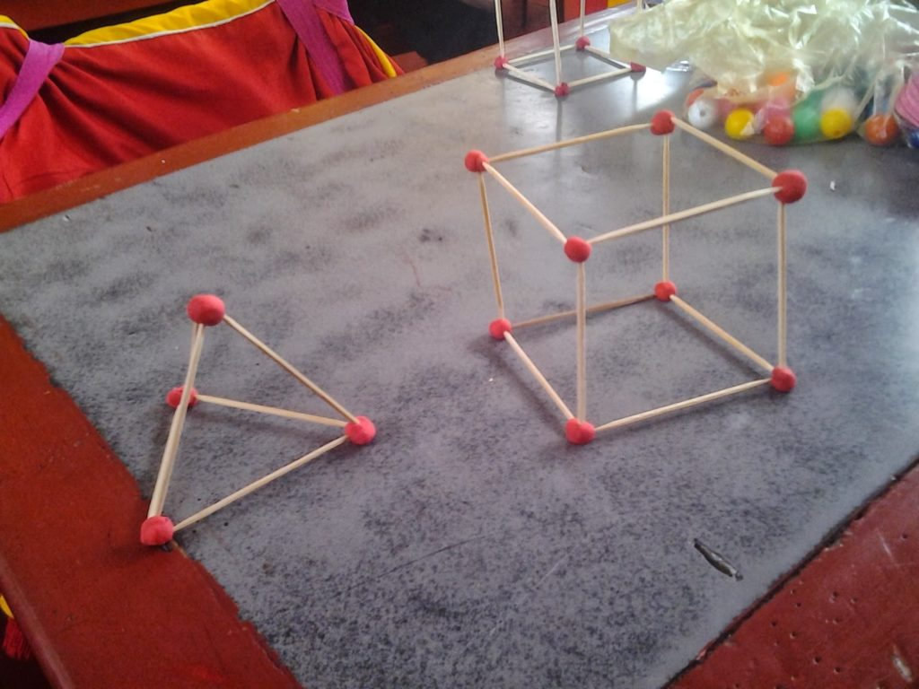
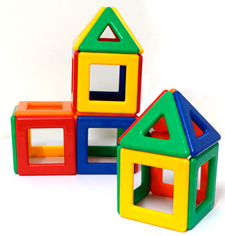

MATEMÁTICAS
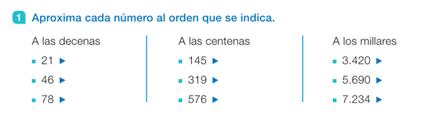

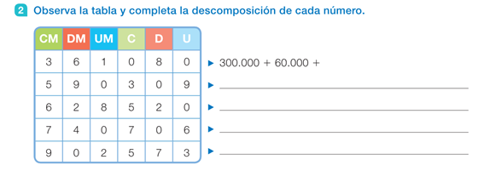
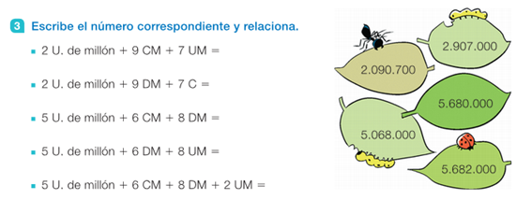
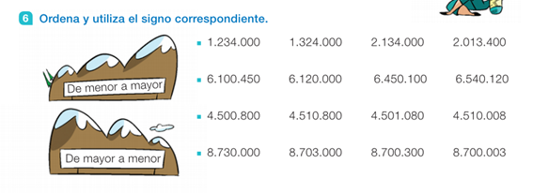
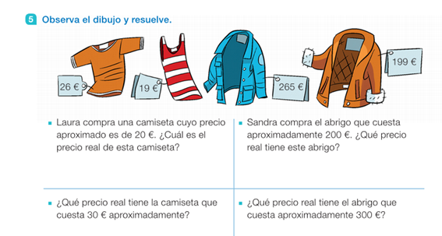
Calcula

- 125.325 + 32.002 • 740.032 - 201.203
- 141.230 x 47 • 45.020 : 63
2

Coloca los números y calcula estas operaciones con decimales.

- 584,03 + 58,004 • 1973,25 - 152,125
- 847,25 x 152 • 56.251 : 86

LENGUA
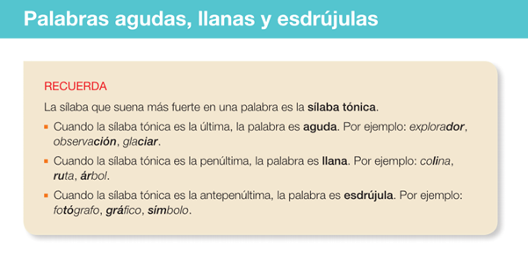

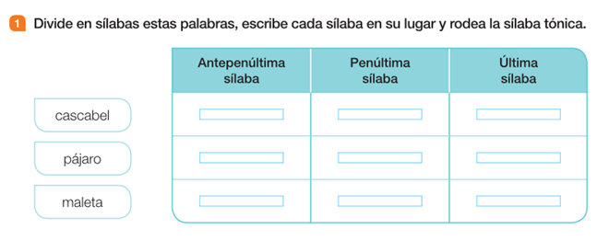
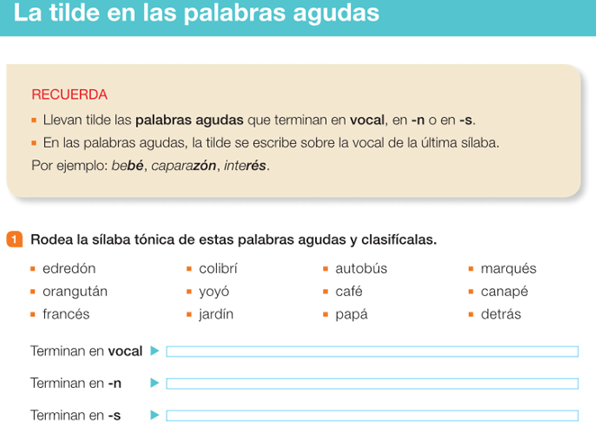

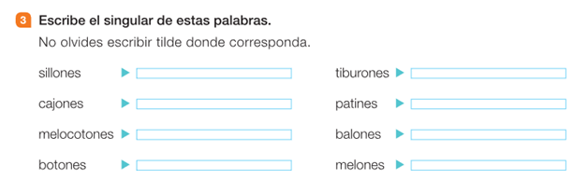

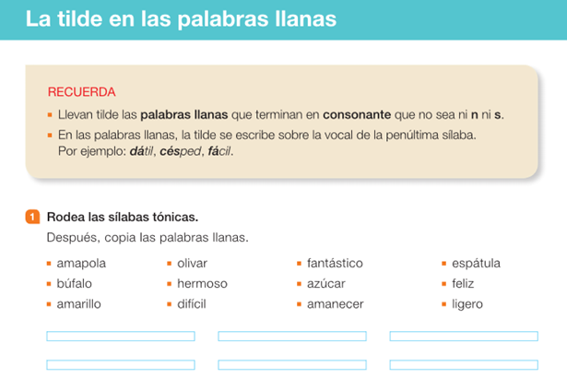

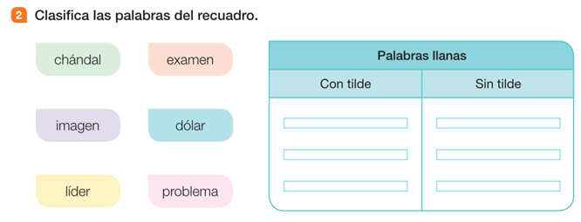
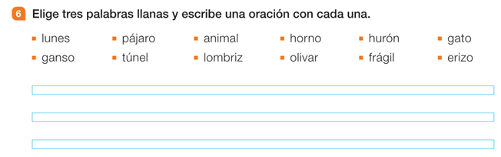
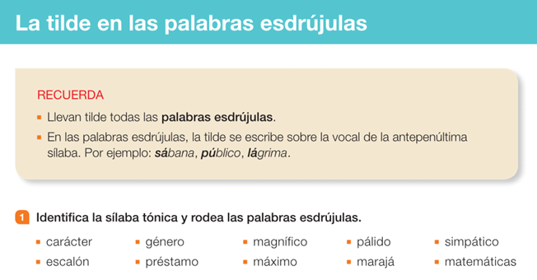
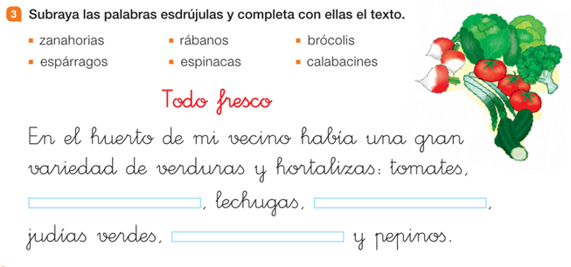
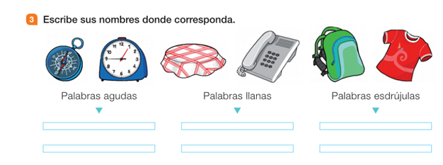

MÚSICA CUARTO CURSO
LUNES 1 DE JUNIO
BUENOS DÍAS FAMILIAS, HOY APRENDEREMOS LA CANCIÓN CONOCIDA “ALIRÓN, TIRA DEL CORDÓN” CON UNA PEQUEÑA COREOGRAFÍA.
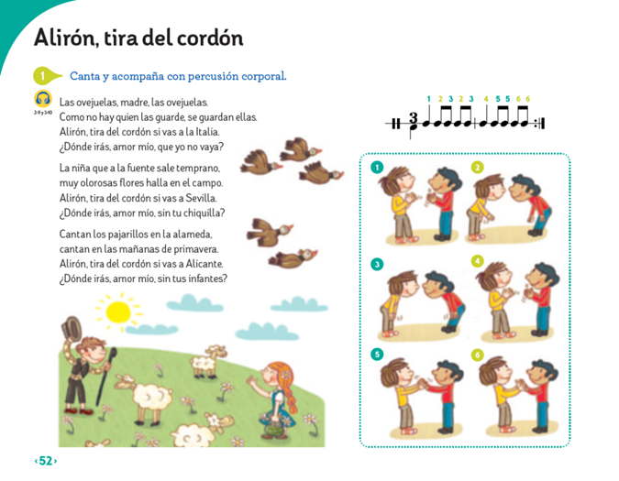
Pinchad en este enlace para escuchar la canción…
http://blogs.smbosque.es/carloscollado/files/2020/05/c4t3pista9.mp3
Hay que aprender la canción y me tenéis que decir al menos dos instrumentos populares que se escuchan. Tenéis que mandar las respuestas a mi correo
rauyela4a@gmail.com UN SALUDO
LAURA

EDUCACIÓN FÍSICA

Hola a todos, os saludo una semana más y os mando mucho ánimo, que ya empezamos el mes de junio, espero que todos sigáis bien.

Nos tocaría continuar con el tema de juegos populares y tradicionales y con vuestro CUADERNO DE JUEGOS POPULARES Y TRADICIONALES. Después de haber explicado la rayuela y otro juego elegido por ti, esta semana tendréis que añadir un último juego tradicional y si aún no los has hecho estás a tiempo ¡ánimo!.

Me gustaría mucho recibir una foto de una hoja en la que expliques cómo se juega al juego elegido para esta semana o si quieres y puedes, mándame un vídeo jugando a ese juego. Para enviar estos archivos o para cualquier otra consulta, tenéis a vuestra disposición mi cuenta de correo: tutoria.isaacleiva@gmail.com.

Además del correo electrónico, también podréis contactar conmigo a través de mi blog https://elcuartitodematerial.blogspot.com/. Donde podréis tener acceso a todas las recomendaciones enviadas en este periodo https://elcuartitodematerial.blogspot.com/search/label/RECOMENDACIONES%204%C2%BA.

Un saludo y mucho ánimo.
Isaac Leiva García.

ENGLISH!
Esta semana vamos a repasar la unidad para hacer el examen el LUNES que viene.
